Miércoles
08
de junio

Tercero de Primaria
Artes

Rompiendo reglas

Aprendizaje esperado: clasifica obras artísticas de formato bidimensional a partir de su origen, época o estilo.

Énfasis: experimenta elaborando composiciones plásticas utilizando algunos conceptos o rasgos del estilo dadaísta.

¿Qué vamos a aprender?

Conocerás el movimiento artístico denominado dadaísmo, cómo puedes apreciarlo y llevarlo a la práctica a través de un trabajo bidimensional.

¿Qué hacemos?

Te invito a ver un video telegrama, vamos a ver qué nos dice.

- Video. Alumna Dafne Angélica Morales Jaimes.
https://drive.google.com/file/d/1MGW3soy9-kK72-aeW_ZCNaOe1db823LN/view?usp=sharing

Actividad 1. ¿Qué es el dadaísmo?

El dadaísmo es un movimiento o vanguardia artística que surge a inicio del siglo XX en el año 1916 en Suiza, se atribuye a los escritores Hugo Ball y a Tristán Tzara como los iniciadores de este movimiento.
Se consideró como “antiarte” debido a que se utilizaban materiales poco comunes para la creación de obras artísticas. La intención de este movimiento era desafiar las leyes de la lógica, es decir, que aparentemente lo que se creaba no tenía razón de ser.

Rompiendo con las cosas establecidas en el arte y la vida, este movimiento artístico no quería agrupar o definir las obras artísticas.

Recuerda que su intención era desafiar las leyes establecidas además que evitaban definir o clasificar el arte.

Actividad 2. Apreciación de obras bidimensionales dadaístas.

Te voy a invitar a que veamos la siguiente imagen y lo que voy a hacer en ella te ayudará a entender cómo ellos desafiaban la lógica de las cosas o del arte mismo.

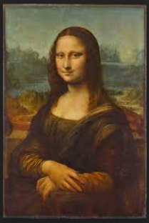

La Mona Lisa de Leonardo da Vinci y el artista visual Marcel Duchamp para hacerla parte de la vanguardia dadaísta le puso bigotes.

El dadaísmo es rebeldía, espontaneidad, cambiar o modificar lo que conocemos por algo que pareciera alocado o hasta incorrecto. Marcel Duchamp lo que quería con esta obra La Mona Lisa, tan conocida y tan representativa del arte, era eso, sacarla de la tradición. Poner un elemento que en esa época fuera impensable, pero que ahora para nosotros puede ser maravilloso y divertido.

Veamos otra imagen.
Esta obra se me hace entre rara y chistosa porque nosotros utilizamos la plancha para quitar las arrugas de la ropa y con esa plancha la podemos romper; sería muy chistoso andar por la calle con la ropa toda perforada.

Recuerda, que la idea original del dadaísmo era desafiar las leyes de la lógica de esa época, y efectivamente, en esta obra que nosotros hicimos inspirada en El regalo del artista Man Ray nos queda muy claro ese manifiesto de este movimiento artístico.

También lo podemos ver en Homenaje a Marcel Duchamp del artista mexicano Xavier Esqueda.

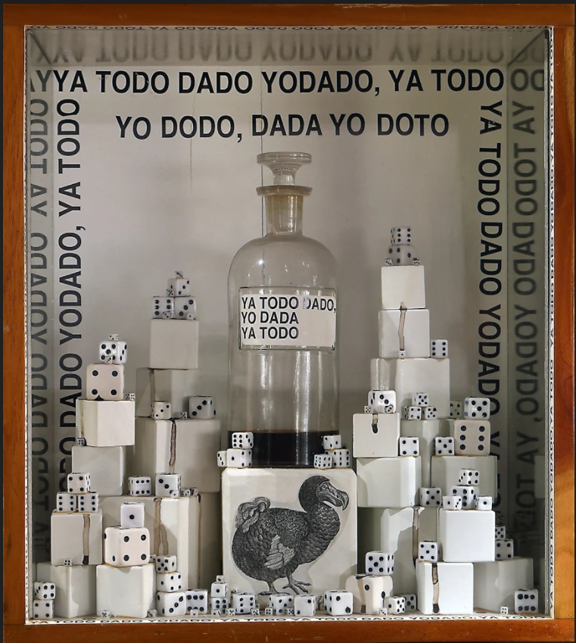.

En ella, puedes ver una serie de elementos que relacionan las palabras dadá, dado, dodo y yodo a partir de objetos tridimensionales como los dados, imágenes del pájaro dodo, una botella de yodo y un sinfín de juegos verbales para crear nuevas palabras.

Ya te está quedando más clara la definición de lo que es el dadaísmo.

Recuerda que en clases anteriores hemos comentado que el arte nos brinda un mundo de posibilidades de expresión.

El dadaísmo lo puedes apreciar a través de diferentes manifestaciones artísticas como la escultura, el cine, la poesía, la fotografía, como esta última que acabas de ver. Como dato adicional y curioso. según la historia, esta vanguardia tuvo su origen en un cabaret. El cabaret o cabaré es un lugar donde la gente se reúne para comer en la noche mientras observa espectáculos de música, danza y teatro, casi siempre estos de corte satírico y de crítica política.

Actividad 3. Encuentro de dos tiempos.

El dadaísmo es un movimiento artístico propuesto por los escritores Ball y Tzara, quienes lo establecieron en un documento llamado “Los siete manifiestos Dadá”.

Para abordar la vanguardia artística del dadaísmo de forma lúdica realizaras una actividad inspirada en uno de los manifiestos dadaístas.

Vas a crear un collage dadaísta, además harás un poema, un collage es una obra bidimensional.

Primero tienes que ver lo que dice el manifiesto, nos da algunas instrucciones. Vamos a leerlo.

-Tome un periódico.
-Tome unas tijeras.
-Escoja en el periódico un artículo de la longitud que pueda darle a su poema.
-Recorte el artículo.
-Recorte en seguida con cuidado las palabras que forman el artículo y mételas en una bolsa.
-Agite la bolsa suavemente.
-Ahora saque cada recorte, uno tras otro.
-Copie concienzudamente en el orden en que hayan salido de la bolsa.
-El poema se parecerá a usted.
-Y es usted un escritor infinitamente original y de una sensibilidad hechizante, aunque incomprendida del vulgo.”

Libro: Siete manifiestos Dadá de Tristan Tzara. Jean Jacques Panvert Editeur. 1963. pág. 35

En la sesión de hoy aprendiste sobre la vanguardia dadaísta y realizaste un ejercicio inspirado en este movimiento artístico, pudiste apreciar y conocer algunas obras artísticas a través de las que identificaste y comprendiste mejor el tema.

No olvides llevar a la práctica, en casa lo que hemos visto en clase y compártelo con tus familiares.

Si te es posible consulta otros libros y comenta el tema de hoy con tu familia.

¡Buen trabajo!

Gracias por tu esfuerzo.

